Вопросы на экзамен
- Материальная точка, системы отсчёта (x, y, z, время), орты
Чтобы математически описать движение тела, необходимо определиться с системой отсчета. Система отсчета (СО) состоит из тела отсчета и связанных с ним системы координат и часов. Если в условии задачи нет специальных указаний, считается, что система координат связана с поверхностью Земли. В качестве системы координат чаще всего используется декартова система.
Пусть требуется описать движение материальной точки в декартовой системе координат ХУZ (рис.1). В некоторый момент времени t1 точка находится в положении А. Положение точки в пространстве можно характеризовать радиусом - вектором r1, проведенным из начала координат в положение А, и координатами x1, y1, z1. Здесь и далее векторные величины обозначены жирным курсивом. К моменту времени t2 = t1 + Δ t материальная точка переместится в положение В с радиус вектором r2 и координатами x2, y2, z2.
Орт:
это вектор,
он лежит на оси,
направлен туда же, куда направлена ось,
его длина равна единице.

- Радиус-вектор, скорость, ускорение (прямолинейное, криволинейное)
Радиус-вектор – вектор, задающий положение точки в пространстве.
Для того, чтобы узнать положение тела в пространстве в любой момент времени, нужно знать закон движения тела – зависимость координат (или радиус-вектора точки) от времени.

Перемещение и путь
Тело переместилось из точки А в точку Б. При этом перемещение тела – отрезок, соединяющий данные точки напрямую – векторная величина. Путь, пройденный телом – длина его траектории. Очевидно, перемещение и путь не стоит путать. Модуль вектора перемещения и длина пути совпадают лишь в случае прямолинейного движения.
- Абс. твердое тело (АТТ), поступательное и вращательное движение АТТ
Абсолютно твердое тело – модельное понятие классической механики, обозначающее совокупность материальных точек, расстояния между которыми сохраняются в процессе любых движений, совершаемых этим телом. Иначе говоря, абсолютно твердое тело не только не изменяет свою форму, но и сохраняет неизменным распределение массы внутри.
Все движения АТТ можно разложить на поступательное и вращательное, относительно некоторой мгновенной оси. Поступательное движение –это движение, при котором прямая, проведенная через любые две точки тела, перемещается параллельно самой себе. При поступательном движении все точки тела совершают одинаковые перемещения.Вращательное движение – это движение, при котором все точки тела движутся по окружностям, центры которых лежат на одной и той же прямой, называемой осью вращения.
- Угол поворота, угловая скорость, (связь линейных и угловых величин)
Угловая скорость - векторная физическая величина, показывающая, как изменяется угол поворота в единицу времени и численно равная первой производной от угла поворота по времени. Направлен так же, как и вектор . Если угловая скорость остается постоянной, то вращение будет равномерное, и оно характеризуется периодом вращения (время полного оборота на угол ). Угловым ускорением называется векторная величина, равная первой производной угловой скорости по времени. Векторы, направления которых связаны с направлением вращения, называются псевдовекторами.
Угол поворота – координата точки при вращательном движении; векторная величина, модуль которой равен углу поворота, а направление этого вектора связано с направлением вращения (по правилу правого винта). Сам вектор находится на оси вращения.
Угловая скорость - векторная физическая величина, показывающая, как изменяется угол поворота в единицу времени и численно равная первой производной от угла поворота по времени. Направлен так же, как и вектор.

- нормальное и тангенциальное ускорение
При прямолинейном движении тело имеет только тангенциальное ускорение. Нормальное ускорение отсутствует, так как скорость тела по направлению остаётся неизменной (см. рис. 5). Рис. 5. Прямолинейное движение. При криволинейном движении, как правило, тело имеет тангенциальную и нормальную составляющую ускорения (см. рис. 6). Рис. 6. Криволинейное движение. Пример нахождения тангенциальной и нормальной составляющей ускорения. Рассмотрим движение тела, брошенного под углом к горизонту (см. рис. 7). Найдём составляющие ускорения в тот момент, когда скорость тела направлена под углом к горизонту.
- угловое ускорение, максимальное количество независимых вращений
Угловое ускорение - это величина изменения угловой скорости. ... Рассмотрим понятия угловой скорости и углового ускорения при вращении твердого тела в теории и на примерах решения задач. Угловая скорость. Угловой скоростью называют скорость вращения тела, определяющуюся приращением угла поворота тела за некоторый промежуток (единицу) времени. Обозначение угловой скорости: ω (омега).
Максимальное количество независимых вращений, которые одновременно может совершать тело, равно трем. 4. Обобщенные координаты и степени свободы. Нам уже знакомы декартовы координаты – x, y, z, задающие по-ложение точки в пространстве
- обобщённые координаты, число степеней свободы АТТ
Обобщенными (лагранжевыми) координатами называютсянезависимые между собой параметры, которые однозначно определяют положение несвободной механической системы в пространстве, в любой момент времени; обозначаются q_{i} (t), где i=1,2,…,s;
число их равно числу степеней свободы (i= s); они имеют начало отсчета и направление; для системы, состоящей изnматериальных точек, на которые наложеноhголономных удерживающих связей, через обобщенные координаты должны быть выраженыs =3n – h независимых декартовых координат.
Ины-ми словами, абсолютно твердое тело имеет в общем случае шесть степеней свободы. При наличии ограничений на положение тела (связей) число его степеней свободы может быть меньше шести.
Если параметры, которые определяют положение тела, являют-ся функциями времени, то эти функции задают закон движения тела.

- прямая и обратная задача кинематики
Прямая задача кинематики состоит в определении положения каждого звена в каждый момент времени в зависимости от заданного управления механизмом. Обратная задача кинематики состоит в вычислении положения ведущих звеньев для достижения заданного положения ведомых.
- прямолинейное движение материальной точки (пример 5.1)
При прямолинейном движении всё чуть проще. Если тело не меняет направление движения, как при равномерном движении, то путь и модуль перемещения равны, и мы будем говорить только о перемещении – это почти то же самое, только чуть более информативно, так как учитывается еще и направление, кроме модуля. И со скоростью то же: будем рассматривать скорость по перемещению, помня, что она по модулю равна путевой.
При неравномерном прямолинейном движении скорость меняется, и направление движения может измениться на противоположное. Тогда посчитать путь тоже несложно: сложив отрезки до и после изменения направления. Но пути особого внимания не будем уделять, будем так же оперировать перемещением и скоростью по перемещению.

- Свободный полет тела в однородном поле силы тяжести (пример 5.2)
Главным звеном в цепи космических дисциплин является теория движения космических объектов. В этом докладе рассматривается одна из её составных частей - теория свободного полёта в полях тяготения.
Важнейшей из природных сил, действующих на космический аппарат, является сила всемирного тяготения. Силы тяготения (или силы притяжения) подчиняются ньютоновскому закону всемирного тяготения. Этот закон говорит: всякие две материальные точки притягиваются друг к другу с силами, прямо пропорциональными квадрату расстояния между ними, или, в математической форме: f*m1*m2 (1) F=``r^2 Здесь F -величина обеих сил притяжения, m1, m2 - массы притягивающихся материальных точек, r - расстояние между ними, f - коэфициент пропорциональности, называемой постоянной тяготения (гравитационная постоянная) . Если измерять массу в килограммах, силу ньютонах, а расстояние в метрах, то, как показывают точные измерения, постоянная тяготения равна 6,672*10^(-11) м^3/(кг*с^2) На различных этапах космического полёта различное значение может иметь воздействие среды, в которой происходит движение.

- Торможение поезда (пример 5.3)
При механическом торможении происходит неодновременное включение тормозов вагонов в действие по длине состава, т.е. тормозная волна сравнительно медленно(со скоростью около
280 м/с) распространяется вдоль поезда. Из-за этого затягивается торможение поезда. Чтобы тормоза всех вагонов приходили в действие одновременно, применяют систему электропневматического торможения, которая обеспечивает одновременное возбуждение вентилей воздухораспределителей всех вагонов, на которые подается напряжение от крана маши-ниста по специальным проводам, проложенным вдоль состава.
Для торможения широко применяют чугунные колодки, которые, однако, быстро изнашиваются. Их приходится часто заменять, что вызывает
увеличение эксплуатационных расходов.

- Законы Ньютона

Первый закон Ньютона
Первый закон Ньютона гласит:
Существуют такие системы отсчета, называемые инерциальными, в которых тела движутся равномерно и прямолинейно, если на них не действуют никакие силы или действие других сил скомпенсировано.
Проще говоря, суть первого закона Ньютона можно сформулировать так: если мы на абсолютно ровной дороге толкнем тележку и представим, что можно пренебречь силами трения колес и сопротивления воздуха, то она будет катиться с одинаковой скоростью бесконечно долго.
Инерция – это способность тела сохранять скорость как по направлению, так и по величине, при отсутствии воздействий на тело. Первый закон Ньютона еще называют законом инерции.
Второй закон Ньютона устанавливает связь между массой, ускорением и силой, действующей на тело. Приведем формулировку второго закона Ньютона:
Ускорение тела (материальной точки) в инерциальной системе отсчета прямо пропорционально приложенной к нему силе и обратно пропорционально массе.
3 закон Ньютона говорит нам о том, что на любое действие найдется противодействие. Причем, в прямом смысле:
Два тела воздействуют друг на друга с силами, противоположными по направлению, но равными по модулю.
Формула, выражающая третий закон Ньютона:
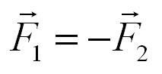
- Законы Кеплера

Первый закон Кеплера
Определение 1
Планеты Солнечной системы движутся по эллиптическим орбитам. В одном из фокусов такой орбиты находится Солнце.

Второй закон Кеплера, или закон площадей
Определение 2
Радиус-вектор планеты описывает в равные промежутки времени равные площади.

Третий закон Кеплера
Определение 3
Квадраты периодов обращения планет относятся как кубы больших полуосей их орбит.
Формула третьего закона Кеплера имеет вид:
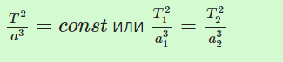
- Закон сохранения импульса

Механическая система называется замкнутой (или изолированной), если на неё не действуют внешние силы, т.е. она не взаимодействует с внешними телами.
Для замкнутой системы равнодействующий вектор внешних сил тождественно равен нулю:
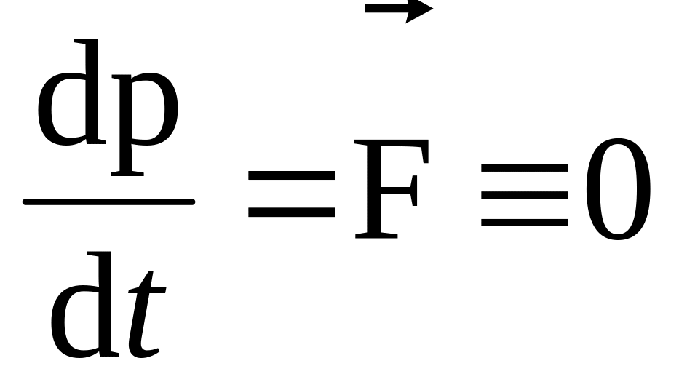  отсюда 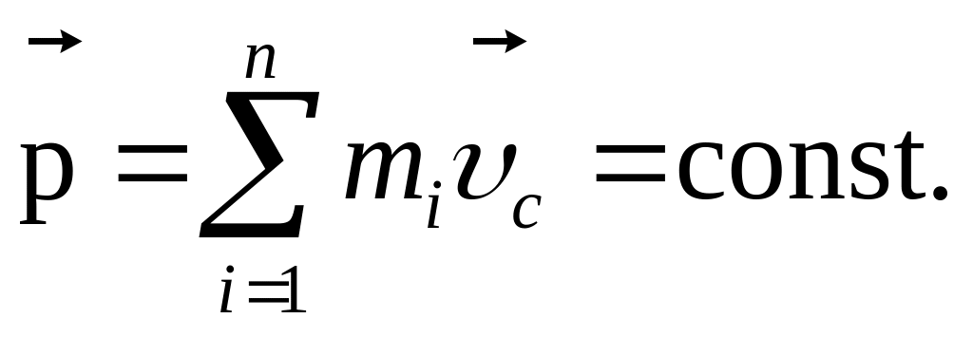
Это есть закон сохранения импульса: импульс замкнутой системы не изменяется во времени.
При любых процессах, происходящих в замкнутых системах, скорость центра инерции сохраняется неизменной.
- Теорема о движении центра масс

Теоре́ма о движе́нии це́нтра масс (це́нтра ине́рции) системы — одна из теорем динамики, следствие законов Ньютона. Утверждает, что ускорение центра масс системы не зависит от внутренних сил взаимодействия между телами системы, и связывает это ускорение с внешними силами, действующими на систему.
- Момент импульса

Моментом импульса (количества движения) материальной точки А относительно неподвижной точки О называется физическая величина, определяемая векторным произведением:
L = [rp| = [rmv],

- Момент силы

Момент силы — векторная физическая величина, модуль которой равен произведению модуля силы на плечо силы: M = F d M — момент силы. Единица измерения — Ньютон на метр (Н∙м). Направление вектора момента силы всегда совпадает с направлением вектора силы. d — плечо силы. Единица измерения — метр (м). Плечо силы — кратчайшее расстояние между осью вращения и линией действия силы.
- Момент импульса планеты (пример 10.3)

Аналогично для планет собственные моменты импульса оказываются пропорциональны величине и номеру планеты как квантовому числу : где из соответствия с эмпирическими данными. В Таблице 1 сравниваются собственные моменты импульса планет с величинами, вычисленными по соотношению (5); видно, что лишь заторможенные планеты Меркурий и Венера заметно отклоняются от данной зависимости.
- Момент пары сил

Моментом пары сил называется взятое со знаком «плюсом» или «минусом» произведение модуля одной из сил на плечо пары. Пара сил вызывает вращение тела и ее действие на тело оценивается моментом. Силы, действующие на пару, не уравновешиваются, т.к. они приложены к двум точкам. Их действие на тело не может быть заменено одной силой (равнодействующей).
- Закон сохранения момента импульса

Зако́н сохране́ния моме́нта и́мпульса (закон сохранения углового момента) — физический закон, согласно которому сумма моментов импульса всех тел механической системы остаётся постоянной, пока воздействующие на данную систему моменты внешних сил скомпенсированы.
Для замкнутой системы закон сохранения момента импульса выполняется всегда, так как в таком случае внешних сил нет вообще.

- Работа

В физике работа-это энергия, передаваемая объекту или от объекта посредством приложения силы вдоль перемещения. В своей простейшей форме он часто представляется как произведение силы и смещения. Считается, что сила выполняет положительную работу, если (при применении) она имеет компонент в направлении смещения точки приложения.
- Мощность

Мо́щность — скалярная физическая величина, характеризующая мгновенную скорость передачи энергии от одной физической системы к другой в процессе её использования и в общем случае определяемая через соотношение переданной энергии к времени передачи. В системе СИ единицей измерения мощности является ватт, равный энергии в 1 джоуль, переданной за время в 1 секунду (1 Вт ≡ 1 Дж/с), а любое числовое значение мощности, указываемое в каких-либо информационных источниках, по умолчанию подразумевает именно такой секундный временной промежуток.^{[1][2]}
- Кинетическая и потенциальная энергия

Кинетическая энергия — это энергия, которой обладает тело вследствие своего движения. А ее изменение равно работе равнодействующей всех сил действующей на тело.
Кинетическая энергия прямо пропорциональна массе тела и квадрату его скорости. Определяют кинетическую энергию по формуле: E. кин. =m⋅v22. Чтобы рассчитать массу или скорость, формулу преобразуют следующим образом: m=2⋅E.

– Потенциальная энергия — это энергия, определяемая взаимным расположением тел или частей тела друг относительно друга и характером сил взаимодействия между ними.
Eп=mgh

- Потенциальные и непотенциальные силы

Потенциальные (консервативные) силы — силы, работа которых не зависит от формы траектории.
Классическими потенциальными силами являются сила тяжести , сила упругости
и т.д.
Диссипативные (неконсервативные, непотенциальные) силы — силы, работа которых зависит от формы траектории.
Диссипативными силами чаще всего являются силы сопротивления и трения.

- Закон сохранения механической энергии

Закон сохранения энергии: энергия не возникает и не исчезает, она может передаваться от одного тела к другому, а также один вид энергии может превращаться в другой. Механическая энергия может уменьшаться, например, из-за трения. При этом механическая энергия переходит во внутреннюю: участвующие в процессе тела нагреваются.
- Потенциальная энергия в однородном поле силы тяжести (пример 15.1)

Поговорим о понятии потенциальной энергии тела. Для этого рассмотрим работу, совершаемую силой тяжести и силой упругости.
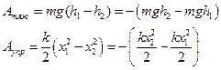
Не напоминает ли вам это теорему о кинетической энергии? Работа этих сил получается равной изменению некой величины, которая также называется энергией, но в данном случае это так называемая потенциальная энергия.
Как вы видите, для потенциальной энергии не существует какой-то определенной формулы – в случае силы тяжести эта величина равна
,
в случае силы упругости:
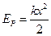,
поэтому, говорят, что
Потенциальная энергия – это способность тела совершить работу за счет расположения материальных точек, составляющих систему.

- Потенциальная энергия в поле силы всемирного тяготения (пример 15.2)

Установленный Ньютоном закон всемирного тяготения гласит:
ОПРЕДЕЛЕНИЕ: Гравитационная силаилисила тяготения– это сила, с которой две материальные точки притягивают друг друга, пропорциональная массам этих точек и обратно пропорциональная квадрату расстояния между ними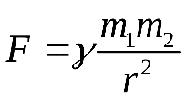, гдеγ– гравитационная постоянная. Эта сила направлена вдоль прямой, проходящей через взаимодействующие материальные точки.
Рассмотрим два тела массами m₁,m₂(считаем их материальными точками) и будем их сближать от расстоянияr₁доr₂.
Элементарная работа на пути drбудет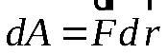. Полная работа
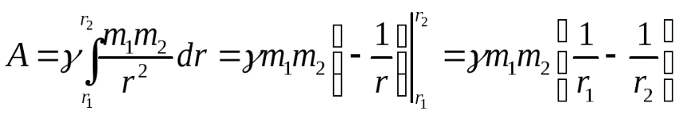.
Т.е. 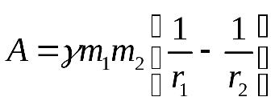. Величина
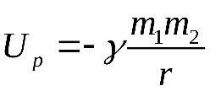 (3.11)
называется потенциальной энергией тела в поле всемирного тяготения.
Если между телами действует сила притяжения, то U_{p}<0;
если между телами действует сила отталкивания, то U_{p}>0.
Из выражения (3.11) следует, что максимальноезначение потенциальной энергии тяготеющие тела будут иметь тогда, когда они бесконечно (r=∞) удалены друг от друга (U_{p}= 0).
Введем величину называемую потенциалом гравитационного поля.
ОПРЕДЕЛЕНИЕ: Потенциал– это скалярная величина, численно равная работе по перемещению в гравитационном поле тела единичной массы из данной точки поля на бесконечность (r=∞).
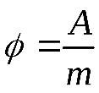;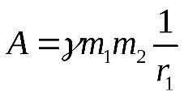или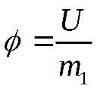. Поле можно характеризовать потенциальной энергией, которой обладает в данном месте материальная точка.
Получаем, что 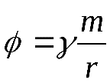. Зная потенциал, можно вычислить работу, совершаемую над частицей массой «m» силами поля при перемещении ее из положения 1 в положение 2: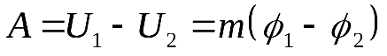.
В потенциальном поле можно провести поверхность, имеющую одинаковый потенциал. Такая поверхность называется эквипотенциальной.

- Движение тел в гравитационном поле

Как определить силу гравитационного притяжения
Гравитационное взаимодействие — взаимодействие, свойственное всем телам во Вселенной и проявляющееся в их взаимном притяжении друг к другу. Гравитационное взаимодействие происходит посредством гравитационного поля, которое существует вокруг любого тела: звезды, планеты, человека, молекулы и т. д. Выведем закон всемирного тяготения, следуя логике рассуждений Ньютона, который и установил данный закон.

- Благодаря гравитационному взаимодействию Земля придает всем телам вблизи ее поверхности ускорение g=F/m (второй закон Ньютона). Данное ускорение не зависит от массы тела — это возможно, если сила гравитационного взаимодействия прямо пропорциональна массе тела ().
- Два тела массами взаимодействуют с равными по модулю силами (третий закон Ньютона): (рис. 11.1). При этом . Следовательно, сила гравитационного взаимодействия двух тел прямо пропорциональна произведению масс этих тел:
- Проанализировав движение Луны вокруг Земли и опираясь на законы Кеплера (законы вращения планет вокруг Солнца), Ньютон доказал, что сила гравитационного притяжения двух тел обратно пропорциональна квадрату расстояния между ними: .

- Космические скорости

Первая космическая скорость или Круговая скорость V1 — скорость, которую необходимо придать объекту без двигателя, пренебрегая сопротивлением атмосферы и вращением планеты, чтобы вывести его на круговую орбиту с радиусом, равным радиусу планеты.
Иными словами, первая космическая скорость — это минимальная скорость, при которой тело, движущееся горизонтально над поверхностью планеты, не упадёт на неё, а будет двигаться по круговой орбите.
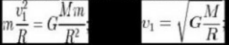
Вторая космическая скорость (параболическая скорость, скорость убегания) — наименьшая скорость, которую необходимо придать объекту (например, космическому аппарату), масса которого пренебрежимо мала относительно массы небесного тела (например, планеты), для преодоления гравитационного притяжения этого небесного тела.
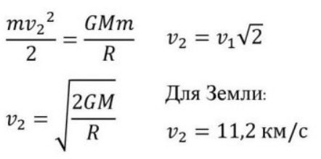
Третья космическая скорость — минимально необходимая скорость тела без двигателя, позволяющая преодолеть притяжение Солнца и в результате уйти за пределы Солнечной системы.
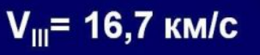
Четвёртая космическая скорость — минимально необходимая скорость тела без двигателя, позволяющая преодолеть притяжение галактики Млечный Путь. Она используется довольно редко.
По грубым предварительным расчётам в районе нашего Солнца четвёртая космическая скорость составляет около 550 км/с.
- Связь силы и потенциальной энергии

Пространство, в котором действуют консервативные силы, называется потенциальным полем. Каждой точке потенциального поля соответствует некоторое значение силы F, действующей на тело, и некоторое значение потенциальной энергии U. Значит, между силой F и U должна быть связь , с другой стороны, dA = –dU, следовательно Fdr=-dU, отсюда: 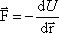 Проекции вектора силы на оси координат: 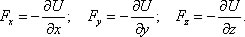
Вектор силы можно записать через проекции: 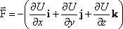 , F = –grad U, где 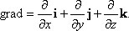 .

- Преобразования Галилея

Преобразова́ния Галиле́я — в классической механике (механике Ньютона) и нерелятивистской квантовой механике: преобразования координат и скорости при переходе от одной инерциальной системы отсчёта (ИСО) к другой. Термин был предложен Филиппом Франком в 1909 году. Преобразования Галилея опираются на принцип относительности Галилея, который подразумевает одинаковость времени во всех системах отсчёта («абсолютное время»).
- Инерциальные и неинерциальные системы отсчёта

Неинерциальная система отсчета - произвольная система отсчета, не являющаяся инерциальной. Всякая система отсчета, движущаяся с ускорением относительно инерциальной, является неинерциальной. Первый закон Ньютона - существуют инерциальные системы отсчета, т. е. такие системы отсчета, в которых тело движется равномерно и прямолинейно, если другие тела на него не действуют. Основная роль этого закона − подчеркнуть, что в этих системах отсчета все ускорения, приобретаемые телами, являются следствиями взаимодействий тел. Дальнейшее описание движения следует проводить только в инерциальных системах отсчета.
- Центробежная сила

Центробежная сила, сила, с которой движущаяся материальная точка действует на тело (связь), стесняющее свободу движения точки и вынуждающее её двигаться криволинейно. При применении к решению задач динамики Д'Аламбера принципа термину "Ц. с." придают иногда др. смысл и называют ц. с. составляющую силы инерции материальной точки, направленную по главной нормали к траектории.
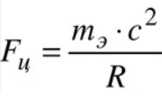
- Сила Кориолиса

В физике сила Кориолиса - это инерционная или фиктивная сила^{[1]}, действующая на движущиеся объекты в системе отсчета, которая вращается относительно инерциальной системы отсчета. В системе отсчета с вращением по часовой стрелке сила действует слева от движения объекта. При вращении против часовой стрелки (или против часовой стрелки) сила действует вправо. Отклонение объекта из-за силы Кориолиса называется эффектом Кориолиса.
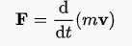
- Момент инерции

Моме́нт ине́рции — скалярная физическая величина, мера инертности во вращательном движении вокруг оси, подобно тому, как масса тела является мерой его инертности в поступательном движении. Характеризуется распределением масс в теле. Момент инерции равен сумме произведений элементарных масс на квадрат их расстояний до базового множества, которое, формально, может представлять собой не обязательно ось вращения (т.е. прямую), но и точку или плоскость.
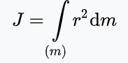
- Момент инерции тела относительно трёх координатных осей

Моментом инерции тела относительно данной оси Оz (или осевым моментом инерции) называется скалярная величина равная сумме произведений масс всех точек тела на квадраты их расстояний от этой оси: . Из определения следует что момент инерции тела относительно любой оси является величиной положительной и не равной нулю.Согласно формуле момент инерции тела равен сумме моментов инерции всех его частей относительно той же оси.Для одной мат.точки,находящейся на расстоянииh от оси : .Моменты инерции относительно осей опр. Формулами: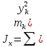+,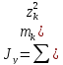+,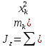+.
Радиус инерции тела относ.оси Oz называется ленейная вел-на определяемая равенством,
M-масса тела.Радиус инерции геометрически равен расстоянию от оси OZ той точки,в которой надо сосредоточить муссу всего тела,чтобы момент инерции одной этой точки был равен моменту инерции всего тела.

- Момент импульса АТТ

Момент импульса (момент количества движения, кинетический момент) твердого тела - характеристика вращательного движения.
Момент импульса абсолютно твердого тела относительно неподвижного центра О равен геометрической сумме моментов импульсов всех точек тела относительно того же центра:
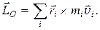 (40)
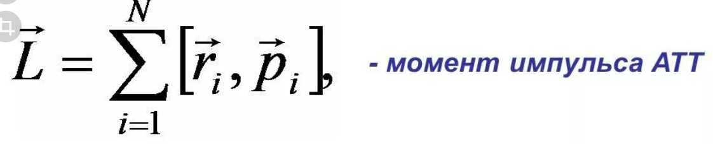
- Уравнение динамики

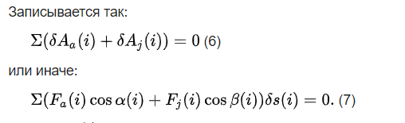Здесь есть элементарная работа, совершаемая «активными силами» — индекс x = a (то есть силами, происхождение которых можно в принципе проследить) и эйлеровыми силами инерции индекс — x = j (то есть силами, возникшими благодаря воздействию других активных сил не на сам i-й компонент системы, но на систему отсчёта, что в результате изменило его ускорение).
В предполагается, что работа вызвана силой , направленной под углом для активной силы и под углом для силы инерции к направлению виртуального смещения .

- Кинетическая энергия АТТ

Кинетическая энергия СМТ в общем случае движения равна сумме кинетической энергии центра масс в предположении, что в нем сосредоточена вся масса СМТ, и кинетической энергии СМТ при ее движении относительно подвижной системы отсчета, перемещающейся вместе с центром масс поступательно.
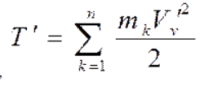
- Специальная теория относительности: постулаты Эйнштейна

Специа́льная тео́рия относи́тельности (СТО; также ча́стная тео́рия относи́тельности) — теория, описывающая движение, законы механики и пространственно-временные отношения при произвольных скоростях движения, меньших скорости света в вакууме, в том числе близких к скорости света (в рамках специальной теории относительности классическая механика Ньютона является приближением низких скоростей). Фактически СТО описывает геометрию четырёхмерного пространства-времени и основана на плоском (то есть неискривлённом) пространстве Минковского. Обобщение СТО для сильных гравитационных полей называется общей теорией относительности.
Основным отличием СТО от классической механики является зависимость (наблюдаемых) пространственных и временных характеристик от скорости. Описываемые специальной теорией относительности отклонения в протекании физических процессов от предсказаний классической механики называют релятивистскими эффектами, а скорости, при которых такие эффекты становятся существенными, — релятивистскими скоростями.
Два постулата теории:
1. Все физические явления протекают одинаково во всех инерциальных системах отсчёта.
2. Скорость света в вакууме одинакова во всех инерциальных системах отсчёта.

- Преобразования Лоренца
Преобразова́ния Ло́ренца — линейные (или аффинные) преобразования векторного (соответственно, аффинного) псевдоевклидова пространства, сохраняющие длины или, что эквивалентно, скалярное произведение векторов. В частности, из них следует релятивистский эффект замедления времени и лоренцево сокращение длины. Пусть, например, в некоторой точке x' системы K' происходит процесс длительностью τ₀ = t'₂ – t'₁ (собственное время), где t'₁ и t'₂ – показания часов в системе K' в начале и конце процесса.

- Следствия из преобразований Лоренца: относительность одновременности

Пусть в системе К в точках с координатами x₁ и x₂ в моменты времени t₁ и t₂ могут происходить 2 события.
В системе К' им соответствуют координаты x'₁ и x'₂, время t'₁ и t'₂.
1. Если в системе К события происходят в одной точке x₁ = x₂ и являются одновременными t₁ = t₂, будут ли события одновременными в системе К΄, движущейся относительно системы К со скоростью ?
Из преобразований Лоренца следует:
x'₁ = x'₂, t'₁ = t'₂,
т.е. эти события в системе К' происходят в одной точке и являются одновременными. Следовательно, эти события для любых инерциальных систем отсчета являются одновременными и пространственно совпадающими.
Согласно специальной теории относительности Эйнштейна, невозможно сказать в абсолютном смысле, что два разных события происходят одновременно, если эти события разделены в пространстве. Если одна система отсчёта назначает одно и то же время двум событиям, находящимся в разных точках пространства, то система отсчёта, которая движется относительно первой, назначает разные времена для этих двух событий (единственное исключение — когда движение точно перпендикулярно линии, соединяющей точки этих событий).
- Следствия из преобразований Лоренца: сокращение продольных размеров

Преобразования Лоренца В СТО между координатами и временем в двух ИСО существуют соотношения, называемые преобразованиями Лоренца. Если СО движутся друг относительно друга вдоль оси ОХ, то их можно записать в виде, представленном справа. При условии v<<c они переходят в преобразования Галилея. С учетом преобразований Лоренца принцип относительности можно сформулировать следующим образом: законы, описывающие любые физические явления, во всех ИСО должны иметь одинаковый вид. Этот вывод называется релятивистской инвариантностью законов физики.
Пусть стержень AB движется относительно K-системы отсчета с постоянной скоростью V, параллельной длине стержня, (рис.1.10.1) и длина стержня равна l₀ в системе отсчета K’, связанной со стержнем.
Тогда можно показать, что искомая длина стержня в K-системе
(1.10.1)
где b = V/c. Длину l₀ измеренную в системе отсчета, где стержень неподвижен, называют собственной длиной.
Таким образом, продольный размер движущегося стержня оказывается меньше его собственной длины, т. е. l < l₀. Это явление называют лоренцевым сокращением. Заметим, что данное сокращение относится только к продольным размерам тел (размерам в направлении движения), поперечные же размеры не меняются. Сравнительно с формой тела в системе отсчета, где оно покоится, его форма в движущейся системе отсчета может характеризоваться как сплющенная в направлении движения.
Из формулы (1.10.1) следует, что степень сокращения зависит от скорости V. Эта зависимость особенно существенно проявляется для значений скорости V, сравнимой со скоростью света.

- Следствия из преобразований Лоренца: замедление хода часов

Длительность процессов в разных системах отсчета. Пусть в некоторой точке, неподвижной относительно движущейся системы К', происходит
какой-то процесс, длящийся время At₀ = t'₂ — t'₁. Это может быть работа какого-либо прибора или механизма, колебание маятника часов, какое-нибудь изменение в свойствах тела и так далее. Началу процесса соответствует в этой системе координата х' = а и момент времени t'₁, концу — та же самая координата х'₂ = х'₁ = а и момент времени t'₂ Относительно системы К точка, в которой происходит процесс, перемещается. Согласно формулам (10.9),
началу и концу процесса в системе К соответствуют моменты времени
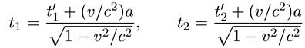 _
откуда получаем
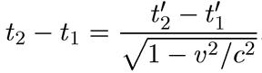
Введя обозначения t₂ - t₁ = At, получим окончательно:
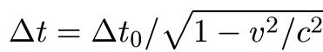

- Закон сложения скоростей в СТО

Согласно закону сложения скоростей в СТО: Если v << C и v1 << c, то слагаемым можно пренебречь, и тогда получим классический закон сложения скоростей: v2 = v1 + v. При v1 = c скорость v2 равна c, как этого требует второй постулат теории относительности: При v1 = C и при v = c скорость v2 вновь равна скорости c.
- Интервал в СТО

Если взять две мировые точки, то квадрат интервала между ними:
.
Пусть событие 1 наступило в точке , . Любые события, наступившие до и после события 1, изображаются точками на плоскости .
«Расстояние» (интервал) от события 1 до любого события на плоскости мира Минковского: .
На прямых всегда .
Такой интервал называется светоподобным.

- Релятивистская динамика

Релятивистская динамика – это раздел частной теории относительности, посвященный изучению движения материальных тел под действием приложенных к ним сил.
В теории относительности свободные, т. е. не подверженные действию сил, материальные точки имеют в качестве своих мировых линий времени подобные или изотропные, геодезические.

- Инварианты

Инвариа́нт в физике — физическая величина или соотношение, значение которого в некотором физическом процессе не изменяется с течением времени. Примеры: энергия, компоненты импульса и момента импульса в замкнутых системах. Также инвариантами называются величины, независимые от условий наблюдения, в особенности — от системы отсчета — например интервал в теории относительности инвариантен в этом смысле.
- Принцип эквивалентности

Принцип эквивалентности сил гравитации и инерции — эвристический принцип, использованный А. Эйнштейном при выводе ОТО.: «Силы гравитационного взаимодействия пропорциональны гравитационной массе тела, силы инерции же пропорциональны инертной массе тела. Если инертная и гравитационная массы равны, то невозможно отличить, какая сила действует на данное достаточно малое тело — гравитационная или сила инерции.»
- Уравнение гармонических колебаний

Уравнение гармонических колебаний можно записать следующим образом: q = q 0 C o s (ω 0 t + α 0) (1) где t -время; q заряд, q 0 - - максимальное отклонение заряда от своего среднего (нулевого) значения в ходе изменений; ω 0 t + α 0 - фаза колебаний; α 0 - начальная фаза; ω 0 - циклическая частота. За период фаза меняется на 2 π.
- Условия возникновения колебаний

1. Свободные колебания - колебания колебательной системы при отсутствии воздействия на неё внешних сил.
2. В системе возникают свободные колебания при выполнении двух условий: 1. при выведении тела из положения равновесия должна возникнуть сила, направленная в сторону положения равновесия; 2. трение в системе должно быть достаточно мало.
3. Вынужденные колебания - это колебания, вызванные внешними периодически изменяющимися силами. Пример: резонанс оконного стекла под воздействием низкочастотного звука.

- Энергия гармонических колебаний

Сжимая или растягивая пружину, отклоняя маятник, мы совершаем работу против тех или иных сил. Эта работа должна превращаться в потенциальную энергию колеблющегося тела.
Потенциальная энергия определяется работой силы, вызывающей смещение х, в направлении силы F
dA=dE_{п}=-Fdx.
Учитывая, что F=-kx , получим dE_{п} = kx dx,
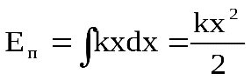.
Подставим x=Asin(ω₀ t+φ₀) в выражение для Е_{п}
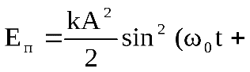φ₀).
Учитывая, что k=mω₀², получим 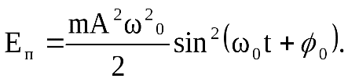.
Кинетическая энергия колеблющегося тела
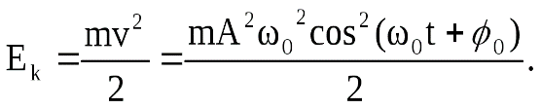
Полная энергия будет Е=Е_{к}+Е_{п.}
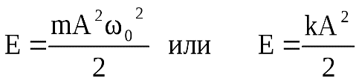.

- Физический и математический маятники

Физическим маятником называется твердое тело, которое может совершать колебания вокруг неподвижной горизонтальной оси. Точка пересечения оси "О" с вертикальной плоскостью, проходящей через центр масс "А" тела, называется точкой подвеса маятника. Положение тела в каждый момент t можно охарактеризовать углом отклонения его из положения равновесия φ. Вращение тела происходит под действием силы тяжести, момент силы М для нее равен: , гдеa₁ - расстояние от оси вращения до Центра масс тела. Уравнение динамики вращательного движения для физического маятника записывается в виде:
(2.1)
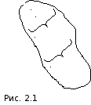
где J₁ - момент инерции тела относительно оси вращения, проходящего через точку подвеса маятника.
При малых колебаниях маятника , и уравнение (2.1) преобразуется к виду:
(2.2)
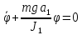
Математический маятник является частным случаем физического маятника. Так называется маятник, вся масса которого практически сосредоточена в одной Точке. Примером математического маятника может служить шарик, подвешенный на длинной нити. В случае математического маятника , гдеl - длина маятника и формула (2.6) переходит в
(2.7)
Сравнивая формулы (2.6) и (2.7) заключаем, что физический маятник колеблется так же, как математический с длиной
(2.8)
которая называется приведенной длиной физического маятника

- Затухающие колебания

Затухающие колебания — колебания, энергия которых уменьшается с течением времени. Бесконечно длящийся процесс вида. 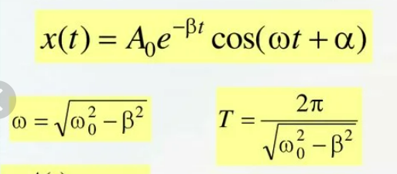 в природе невозможен. Свободные колебания любого осциллятора рано или поздно затухают и прекращаются.
- Вынужденные колебания, резонанс

Колебания, возникающие под действием внешней периодически изменяющейся силы или внешней периодически изменяющейся э.д.с., называются соответственно вынужденными механическими и вынужденными электромагнитными колебаниями.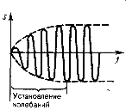
Явление резкого возрастания амплитуды вынужденных колебаний при приближении частоты вынуждающей силы (частоты вынуждающего переменного напряжения) к частоте, равной или близкой собственной частоте колебательной системы, называется резонансом (соответственно механическим или электрическим). При 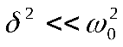значениеωрез практически совпадает с собственной частотой ω0 колебательной системы. 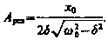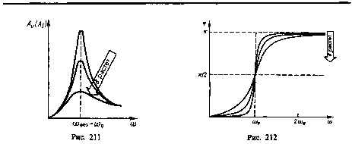
На рис. 211 представлены резонансные кривые для амплитуды скорости (тока). Амплитуда скорости (тока) максимальна при ωрез=ω0 и равна 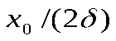, т. е. чем больше коэффициент затухания δ, тем ниже максимум резонансной кривой. что амплитуда скорости при механическом резонансе равна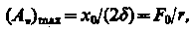

- Сложение колебаний одного направления

Сложение двух колебаний одного направления (сонаправленных колебаний)
можно провести с помощью метода векторных диаграмм (Рисунок 9) вместо сложения двух уравнений.
На Рисунке 2.1 показаны векторы амплитуд А₁(t) и А₂(t) складываемых колебаний в произвольный момент времени t, когда фазы этих колебаний соответственно равны и . Сложение колебаний сводится к определению . Воспользуемся тем фактом, что на векторной диаграмме сумма проекций складываемых векторов равна проекции векторной суммы этих векторов.
Результирующему колебанию соответствует на векторной диаграмме вектор амплитуды и фаза .
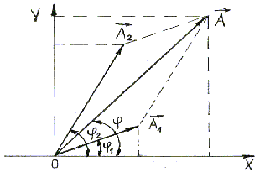

- Сложение взаимно перпендикулярных колебаний

Допустим, что материальная точка может совершать колебания как вдоль оси х, так и вдоль перпендикулярной к ней оси у. Если возбудить оба колебания, материальная точка будет двигаться по некоторой, вообще говоря, криволинейной траектории, форма которой зависит от разности фаз обоих колебаний.
Выберем начало отсчета времени так, чтобы начальная фаза первого колебания была равна нулю. Тогда уравнения колебаний запишутся следующим образом:
где — разность фаз обоих колебаний.
Выражения (57.1) представляют собой заданное в параметрической форме уравнение траектории, по которой движется тело, участвующее в обоих колебаниях. Чтобы получить уравнение траектории в обычном виде, нужно исключить из уравнений (57.1) параметр t. Из первого уравнения следует, что
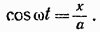
Следовательно,
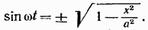
Теперь развернем косинус во втором из уравнений (57.1) по формуле для косинуса суммы, подставляя при этом вместо их значения (57.2) и (57.3). В результате получим
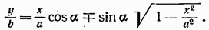
Последнее уравнение после несложных преобразований можно привести к виду
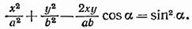

- Понятия о волнах

Волна — изменение состояния среды или физического поля, распространяющееся либо колеблющееся в пространстве и времени или в фазовом пространстве.
Механические волны – процесс распространения механических колебаний в среде.
ЭЛЕКТРОМАГНИ́ТНЫЕ ВО́ЛНЫ, электромагнитные колебания, распространяющиеся в пространстве с конечной скоростью, зависящей от свойств среды. Электромагнитной волной называют распространяющееся электромагнитное поле
3) 1.Поперечные волны:
Волны называются поперечными, если частицы среды колеблются перпендикулярно лучу волны. Они существуют в основном за счет сил упругости, возникающих при деформации сдвига, а поэтому существуют только в твердых средах.
На поверхности воды возникают поперечные волны, так как колеблется граница сред.В поперечных волнах различают горбы и впадины.Длина поперечной волны - расстояние между двумя ближайшими горбами или впадинами.
2.Продольные волны:
Волны называются продольными, если частицы среды колеблются вдоль луча волны. Они возникают за счет деформации сжатия и напряжения, поэтому существуют во всех средах.
В продольных волнах различают зоны сгущения и зоны разряжения.
Длина продольной волны - расстояние между двумя ближайшими зонами сгущения или зонами разряжения.
Волновой фронт (фронт волны) - геометрическое место множества точек, до которых дошло колебание к данному моменту времени
скалярная волна Проходит сквозь электронную оболочку атома и взаимодействует с ядром непосредственно. Скалярные волны постоянно поглощаются и испускаются всеми ядрами во вселенной. Любое крупное скопление ядер - звезда, планета - мощный поглотитель, излучатель, резонатор скалярных волн.

- Дифракция волн

Дифракция – это совокупность явлений, наблюдаемых при распространении света в среде с резкими неоднородностями и связанных с отклонением от законов геометрической оптики. Дифракция приводит к огибанию световыми волнами препятствий и проникновению света в область геометрической тени.
Между интерференцией и дифракцией нет существенного различия. Оба этих явления состоят в перераспределение светового потока в результате суперпозиции волн. Перераспределение интенсивности, возникающее в результате суперпозиции волн, возбуждаемых конечным числом дискретных источников, принято называть интерференцией волн.
Перераспределение интенсивности, возникающее в результате суперпозиции волн, возбуждаемых конечным числом источников, расположенных непрерывно, называют дифракцией.
Различают два вида дифракции. Если источник света S и точка наблюдения Р расположены от препятствия настолько далеко, что лучи, падающие на препятствие, и лучи, идущие в точку Р, образуют практически параллельные пучки, то говорят о дифракции Фраунгофера. В противном случае говорят о дифракции Френеля – дифракция расходящихся волн.

- Уравнение бегущей волны

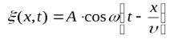
- Интерференция волн

Явление наложения волн от когерентных источников, приводящее к устойчивой картине перераспределения в пространстве переносимой энергии, называется интерференцией волн.
y = y1 + y2
- Стоячие волны

Стоячие волны образуются в результате интерференции двух встречных плоских волн одинаковой частоты ω и амплитуды А.
Представим себе, что в точке S (рис.7.4) находится вибратор, от которого вдоль луча SO распространяется плоская волна. Достигнув преграды в точке О, волна отразится и пойдёт в обратном направлении, т.е. вдоль луча распространяются две бегущие плоские волны: прямая и обратная. Эти две волны когерентны, так как рождены одним и тем же источником и, накладываясь друг на друга, будут интерферировать между собой.
Возникающее в результате интерференции колебательное состояние среды и называется стоячей волной.
Запишем уравнение прямой и обратной бегущей волны:
прямая - 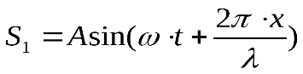;обратная -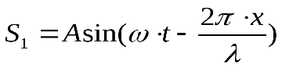
уравнение стоячей волны имеет вид
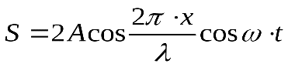

- Волновое уравнение

Волновое уравнение в физике — линейное гиперболическое дифференциальное уравнение в частных производных, задающее малые поперечные колебания тонкой мембраны или струны, а также другие колебательные процессы в сплошных средах (акустика, преимущественно линейная: звук в газах, жидкостях и твёрдых телах) и электромагнетизме (электродинамике). Находит применение и в других областях теоретической физики, например при описании гравитационных волн. Является одним из основных уравнений математической физики.
однородное волновое уравнение записывается в виде 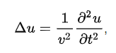
- Скорость продольной волны в упругой среде

скорость распространения продольных волн в упругой среде будет равна
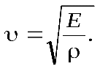(29.4)
Аналогично можно получить выражение скорости для поперечных волн
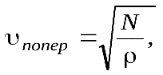(29.5)
где 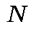- модуль сдвига.

- Скорость поперечной волны в натянутой струне

Скорость волны в струне можно найти, если умножить длину волны на частоту или разделить длину на период. Разновидностью волны в струне выступает поперечная. В ней направление перпендикулярно стороне колебаний. Период волны пропорционален частоте: T = 1/f. Скорость выступает пропорциональной длине волны и периоду: v = λ/T.
- Энергия волн

Энергия волн — энергия, переносимая волнами на поверхности океана. Может использоваться для совершения полезной работы — генерации электроэнергии, опреснения воды и перекачки воды в резервуары. Энергия волн — возобновляемый источник энергии.
Мощность волнения оценивают в кВт на погонный метр, то есть в кВт/м. По сравнению с ветровой и солнечной энергией энергия волн обладает гораздо большей удельной мощностью.

- Перенос энергии волнами

Перенос энергии волнами. Распространение механической волны, представляющее собой последовательную передачу движения от одного участка среды к другому, означает тем самым передачу энергии. Распространение волны создает в среде поток энергии, расходящийся от источника. При встрече волны с различного рода телами переносимая энергия может произвести работу или превратится в другие виды энергии.
- Групповая скорость волн

Групповая скорость — это величина, характеризующая скорость распространения «группы волн» — то есть более или менее хорошо локализованной квазимонохроматической волны (волны с достаточно узким спектром). Обычно интерпретируется как скорость перемещения максимума амплитудной огибающей квазимонохроматического волнового пакета (или цуга волн). В случае рассмотрения распространения волн в пространстве размерностью больше единицы подразумевается, как правило, волновой пакет, близкий по форме к плоской волне[1].
Групповая скорость во многих важных случаях определяет скорость переноса энергии и информации квазисинусоидальной волной (хотя это утверждение в общем случае требует серьёзных уточнений и оговорок).
Групповая скорость определяется динамикой физической системы, в которой распространяется волна (конкретной среды, конкретного поля и т.п.). В большинстве случаев подразумевается линейность этой системы (точно или приближенно).
Для одномерных волн групповая скорость вычисляется из закона дисперсии:
- Дисперсия волн

Диспе́рсия волн — в теории волн различие фазовых скоростей линейных волн в зависимости от их частоты. Дисперсия волн приводит к тому, что волновое возмущение произвольной негармонической формы претерпевает изменения (диспергирует) по мере его распространения.
- Эффект Доплера

Эффе́кт До́плера — изменение частоты и, соответственно, длины волны излучения, воспринимаемой наблюдателем (приёмником), вследствие движения источника излучения относительно наблюдателя (приёмника)^{[1]}. Эффект назван в честь австрийского физика Кристиана Доплера.
Причина эффекта Доплера заключается в том, что, когда источник волн движется в направлении наблюдателя, каждый последующий гребень волны выходит из положения, более близкого к наблюдателю, чем гребень предыдущей волны^{[2][3]}. Таким образом, каждой последующей волне необходимо немного меньше времени, чтобы добраться до наблюдателя, чем предыдущей волне. Следовательно, время между приходом последовательных гребней волн на наблюдателя сокращается, вызывая увеличение частоты.

